**大课间站位示意图**

1. 站位  
   （一）升旗站位  
    初二：1-20班，依次站28-38点位，每班间隔0.5个点位（0.5m）。

初三：1-19班，依次站17-26点位，每班间隔0.5个点位（0.5m）。  
（二）大课间站位

1.如图标位（以40个班为例），每班10米。其中1、21号点为弧顶，6号点为100m终点线，16号点为100m起跑线，26号点是1000m起跑点，36号点为1500m起跑线。

2.初三1-19班依次从36-40、1-15号点位站，初二1-20班依次站16-35号点。

1. 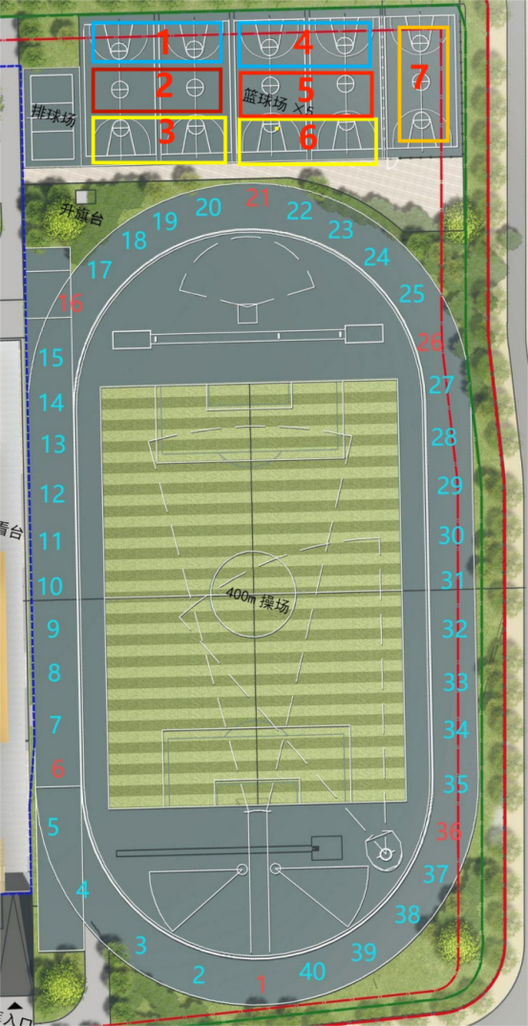大课间内容简介（30min）
2. 第一周固定队形及跑操整齐度
3. 第二周开始：  
    （1）五分钟进场  
    （2）两组一分钟跳绳，间歇30s
4. 慢跑2圈
5. 身体素质练习3分钟

1. 阳光体育内容简介 (40min)  
    1.第一周固定队形及跑操整齐度，试行跳绳。恢复体能。  
    2.第二周开始 ：  
    （1）五分钟进场  
    （2）三组一分钟跳绳，间歇30s
2. 慢跑2圈
3. 拉伸、关节活动
4. 身体素质练习5分钟
5. 慢跑两圈

初二年级方案如下：

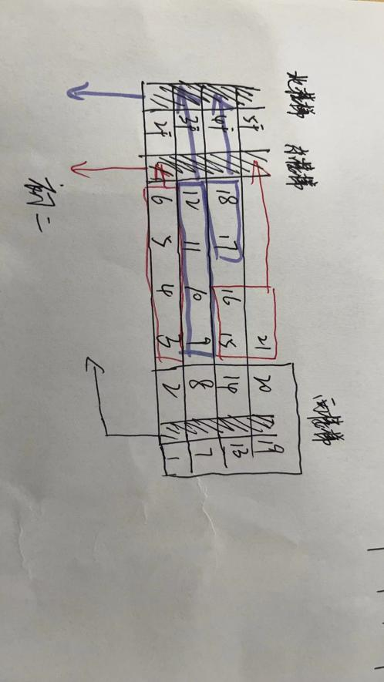

八1，2，7，8，13，14，19，20班路线从西楼梯下至一楼后，从北1出口入场

八3～6班、15、16、21班路线从东楼梯下至一楼后，从北1出口入场

八9～12、17～18班路线从北楼梯下至一楼后，从北1出口入场

注意：从中间楼梯下的班级到一楼后，需往前走到北1出口！不得走阶梯下的通道进场！

**初三年级出操、升旗路线图如下**

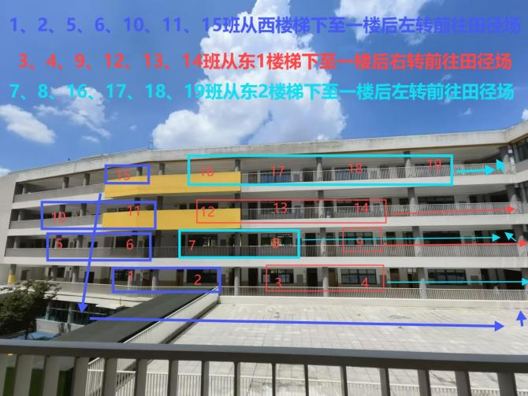

九1、2、5、6、10、11、15班、路线从西楼梯下至一楼后，右后转至外侧道路，随后到中间出口2进场

九7、8、16～19班路线从东3楼梯下至一楼，从中间出口2 入场

九3、4、9、12～14班路线从东2楼梯下至一楼，从中间出口2入场

**初三雨天大课间及阳光体育活动方案**

大课间及阳光体育活动内容：

1.三组一分钟跳绳，间歇30s

2.简单拉伸放松。

3.绕连廊慢跑8分钟，安全第一，注意台阶。（场地过于湿滑可安排原地身体素质练习，保持运动强度。）

教学楼**一楼**平面图

初一

10班

9班

**东连廊**

7班

**西连廊**

初三

6班

8班

初二

5班

2班

4班

1班班

3班

**堂**

**食**

**馆**

**育**

**体**

**3楼**11、12班

3、4、8、9班在一楼东连廊，从北到南依次站。（负责体育老师：刘伟、蔡梦晨）  
1、2、5、6、7、10班在一楼西连廊，从北向南依次站。（负责体育老师：边宇豪、吉明星）

11、12班在体育馆。（负责体育老师：葛康）

**食堂4楼**

17班

（负责体育老师：肖楠）

**食堂3楼**

教学楼4与食堂连廊

18班

19班

13班

（负责体育老师：王超、仲夏）

14班

15班

16班